Een snuitbandje bij de hond aanleggen.

Naam……………………………………

Vak: anatomie, fysiologie en
pathologie
Tijdsduur: 20 minuten
Onderwerp: Aanleggen snuitbandje bij de hond, praktische les.
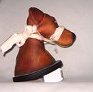
Aanleggen snuitbandje

 Waarom een bandje?
Bij het bezoek aan de dierenartspraktijk kunnen honden soms wel eens gespannen, angstig en daardoor onberekenbaar zijn. De eigenaren zijn zich hier niet altijd van bewust. Ook moeten er wel eens pijnlijke en of (voor de hond) onaangename ingrepen verricht worden. Een snuitbandje bij de hond aanbrengen is dan en goede mogelijkheid.

◎ Doel
Op een vlotte wijze een snuitbandje bij een hond aanbrengen,
zodat de hond niet meer kan bijten.
Communiceren met de eigenaar en zodoende begrip en medewerking verkrijgen.

 Benodigdheden
Een (oefen-) hond. Katoenen windsel. Schaar om deze op maat ±133 cm te knippen.
 Werkwijze In groepjes van 3 werken:
- Eén legt de snuitband aan ( en legt ook uit aan de eigenaar).
De anderen kijken en zullen wijzen op eventuele onjuiste handelingen.
- Ieder legt zo eenmaal de snuitband aan.
- Daarna wordt er een tweede ronde “op snelheid” verricht.
- Indien dit het correct aanleggen niet vlot genoeg gaat, dan deze oefening enkele malen herhalen of de docent erbij vragen.
 Uitleg aan eigenaar ( = check)

- De neusrug van de hond is geheel benig en hard. De neus zal dus ademvrij blijven, ook al kan de hond wel wat snuiven en misbaar maken uit onmacht.

- Het omvatten van de neus is in hondentaal ook een teken van dominantie of correctie. Het doet de hond geen pijn, maar kan wel onmachtig gevoel geven, en dat kan de hond ook tot uiting brengen.

- Soms wordt eerst door de eigenaar bij de hond een nylon muilkorfje omgedaan, waar overheen het snuitbandje aan gelegd kan worden.

- Het bandje wordt zodanig (strak) aangebracht dat de hond deze zelf niet kan afschuiven met z’n voorpoten.

- Het is belangrijk dat de hond zich niet kan “herstellen”, daarom moet het snuitbandje vlot aangelegd kunnen worden. Dat is zonder aarzeling, en onhandigheden.

- De hond kan niet meer van zich afbijten, de assistent en de dierenarts kan alle aandacht besteden aan de eigenlijke ingreep, zonder zich om eigen veiligheid te hoeven bekommeren.

- Uiteindelijk zullen onaangename ingrepen en onderzoekjes vlotter verlopen, zodat de hond en eigenaar tevreden zijn.

Hoe leg je een snuitbandje bij de hond aan? De werkwijze:

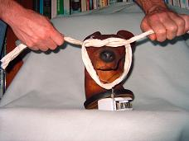
Met het katoenen windsel van 1 en 1/3 meter,
Stap 1
de lus voor de snuit houden.

Halve knoop boven en lus onder.
Schuif om de snuit en trek aan.

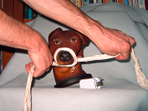
Stap 2 Draai de halve steek van

neusrug 180° naar kinzijde.

Kruis de handen voor
de snuit van de hond.

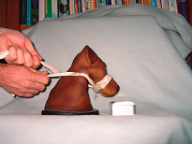
Stap 3
Leg een halve steek in de nek

En trek stevig aan.

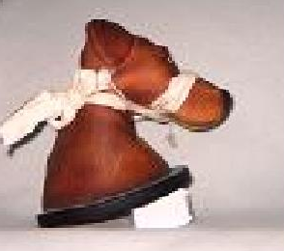

Stap 4

Strik de uiteinden in
twee mooie lussen. 

Stap 5 : controle op betrouwbaarheid en veiligheid voor mens en hond

a. Kan de bek nog van elkaar? (zit het bandje strak genoeg?)

b. Tong niet tussen de hoektanden? (til de lippen op en kijk)

